TRAVESÍA LOS PUERTOS
(Memorial Panchano)

Sábado 13 de agosto de 2016 a las 12:30

CATEGORÍA MASCULINO FEMENINO
Menores 1999 a 2003 1999 a 2003
Mayores 1998 a 1985 1998 a 1985
Master A 1984 a 1967 1984 a 1967
Master 50 1966 anteriores 1966 anteriores

PARTICIPACIÓN: Prueba abierta para todos los aficionados a la natación estén o no federados.
IMPORTE: Cuota de 10€
INSCRIPCIONES: La inscripción deberá realizarse en la web www.ciudaddegijon.org y correo electrónico a la dirección ciudaddegijon@telecable.es o al teléfono 670 631 176 indicando para cada participante el número de licencia y club en caso de estar federado, nombre, apellidos, año de nacimiento, autorización del tutor en caso de ser menor.
Todas las inscripciones deberán estar en poder del club organizador un días antes

Recogida de gorros en el CONTROL hasta media horas antes

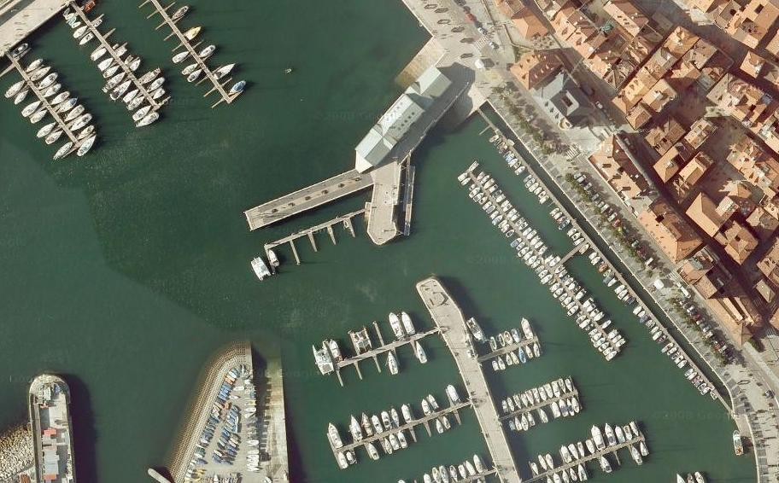
Salida
Meta
Control
Boya Oeste

RECORRIDO: Distancia 700 metros en color rojo

